Professor : Romulo Beninca e-mail: romulo.beninca@ifsc.edu.br 2025-1
Para entrega da lista pelo moodle: um repositório git, podendo ser uma pasta dentro de um repositório ou branch , utilize um nome compreensível como Lista CSS 1. Para cada exercício crie um arquivo na pasta.
✅ Atividade 0 – Jogue o CSS dinner plate.https://flukeout.github.io/
✅ Atividade 1 – O que é uma regra CSS? Explique o conceito de regra CSS e forneça um exemplo prático que inclua um seletor, uma propriedade e um valor.
✅ Atividade 2 – Crie uma página HTML com um título <h1> e vários parágrafos contendo texto "Lorem Ipsum", Em cada parágrafo, use uma fonte e cor diferentes, além de marcar palavras específicas com a tag <span>, aplicando estilos personalizados a essas palavras.
✅ Atividade 3 – Como podemos incluir CSS em documentos HTML?
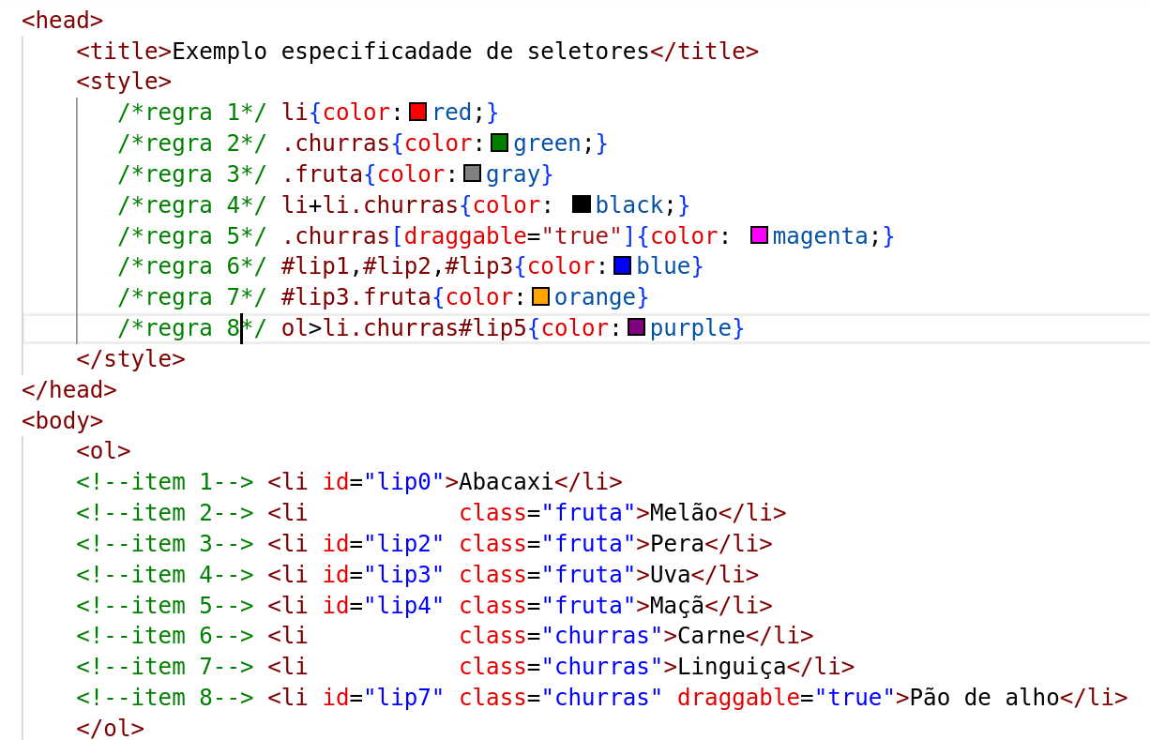
✅ Atividade 4 – Seja o trecho de código HTML e CSS da figura a seguir e explique porque cada regra foi aplicada em cada item.
<!DOCTYPE html>
<head>
<title>Exemplo especificidade de seletores</title>
<style>
/*regra 1*/ li{color:red;}
/*regra 2*/ .churras{color:green;}
/*regra 3*/ .fruta{color:gray}
/*regra 4*/ li+li.churras{color: black;}
/*regra 5*/ .churras[draggable="true"]{color: magenta;}
/*regra 6*/ #lip1,#lip2,#lip3{color:blue}
/*regra 7*/ #lip3.fruta{color:orange}
/*regra 8*/ ol>li.churras#lip5{color:purple}
</style>
</head>
<body>
<ol>
<!--item 1--> <li id="lip0">Abacaxi</li>
<!--item 2--> <li class="fruta">Melão</li>
<!--item 3--> <li id="lip2" class="fruta">Pera</li>
<!--item 4--> <li id="lip3" class="fruta">Uva</li>
<!--item 5--> <li id="lip4" class="fruta">Maçã</li>
<!--item 6--> <li class="churras">Carne</li>
<!--item 7--> <li class="churras">Linguiça</li>
<!--item 8--> <li id="lip7" class="churras" draggable="true">Pão de alho</li>
</ol>
</body>
</html>

✅ Atividade 6 – Display e Positions.
Reconstrua o documento HTML abaixo, e explique porquê da exibição ser assim.
Arquivo: 6a-display-.html 6b-display-.html e 6c-display-.html
6a-display.html | 6b-display.html | 6c-display.html
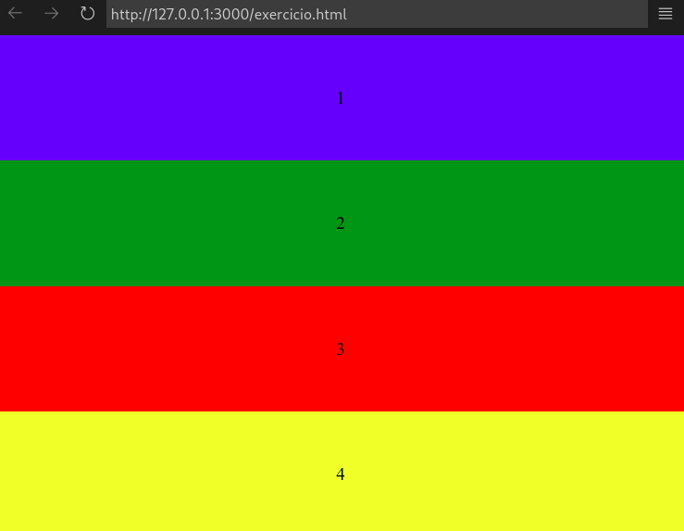 | 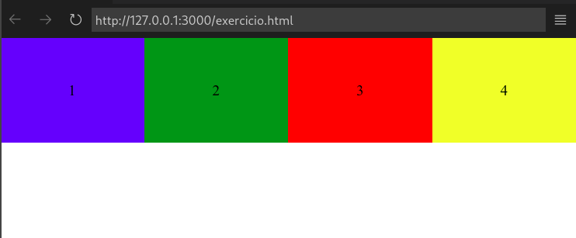 | 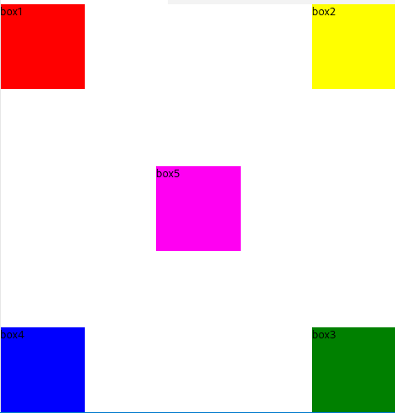

Atividade 7 – Chat com CSS 1 e 2

Arquivo: 7-chat.html
Crie um documento HTML com a similar a o chat ilustrado na figura, utilizando float, positions.
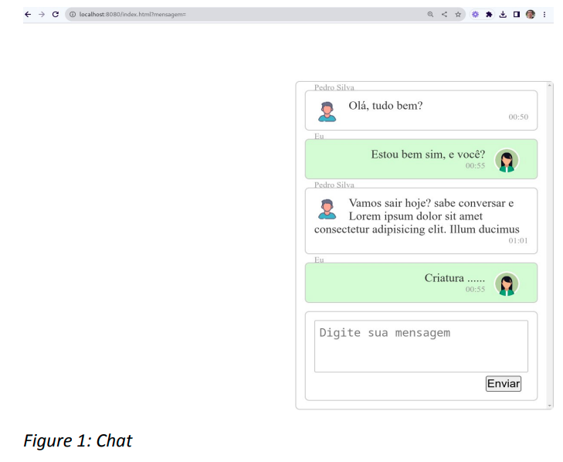

✅ Atividade 8– Bandeiras com CSS

Arquivo: 8-bandeiras.html
Utilizando apenas HTML e CSS, sem uso de imagens, svg, png …, crie uma página com as bandeiras dos seguintes países: Japão, Alemanha, Holanda, Itália e Brasil

- Crie uma classe css .bandeira para definir as dimensões das bandeiras.

- Crie uma div para cada bandeira com classe .bandeira e com id=”nome do pais”

- Defina os seletores para os elementos internos de cada bandeira utilizando combinação de seletores, exemplo: #japao.bandeira>div.circulo

- No início do documento crie links com âncoras internas, exemplo:
<a href="#japao">Bandeira Japão</a>

✅ Atividade 9 – Display e Positions.
Arquivo:9-perfil.html
Reconstrua o documento HTML abaixo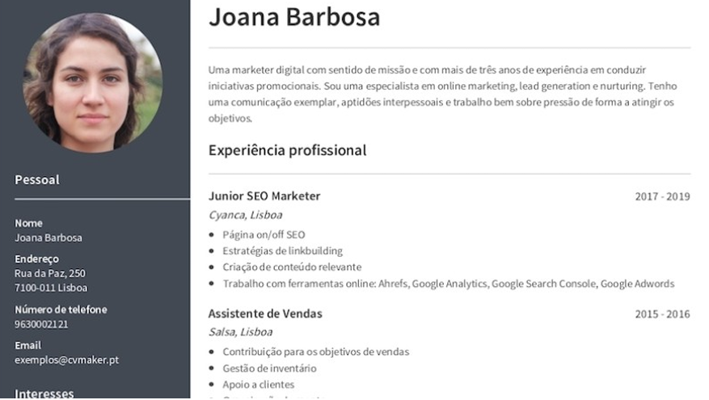

✅ Atividade 10– Animação de Barquinho no Mar com CSS
Arquivo: 10-barquinho.html
Utilizando HTML e CSS puro, crie uma cena animada com ao menos um barquinho e nuvem que se movimenta, conforme ilustração abaixo
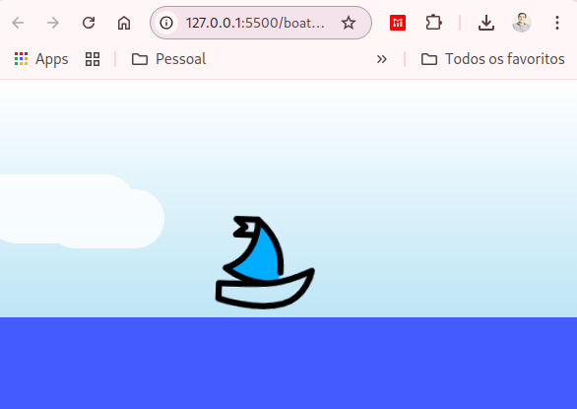
Estrutura da animação:
🛶 Um barquinho:
Utilizando uma div com imagem de fundo (background-image), aplique:
Animação com @keyframes para simular balanço (oscilar levemente).
Movimento horizontal (ida da esquerda para a direita, em loop infinito).
🌊 Um mar animado:
Utilize a div.mar e adicione pseudo elementos ::before e ::after com radial-gradient ou outro método criativo.
☁️ Uma nuvem animada:
Crie uma div que simule uma nuvem com border-radius e box-shadow para formar o desenho.
Faça a nuvem atravessar o céu lentamente com @keyframes.
📦 Sugestões:
- Use position: absolute para posicionar os elementos.
- Utilize z-index para garantir que o barco fique à frente das ondas.
- O fundo do céu pode ser feito com linear-gradient.

📝 Objetivos da atividade:
Praticar animação com @keyframes.
Trabalhar camadas (z-index) e posicionamento (position, top, left, etc).

